**HUACA, UNA ENTRADA A LO DIVINO Y ANCESTRAL.**

Claudia Alicia Michetti, Carlos Cervantes Alatorre

Escuela Nacional de Antropología e Historia, México, D. F., [claudiamichetti60@gmail.com](mailto:claudiamichetti60@gmail.com)

Escuela Nacional de Antropología e Historia, México, D. F., carloscervantesalatorregma@gmail.com

**RESUMEN**

Huaca. El significado del término aymara Wak’a y qhichwa (waqa), llega a tener múltiples significados. Abarca religión y cosmología andina. Se usó y se usa para describir una gran variedad de lugares sagrados, objetos naturales y de obra humana, como por ejemplo, los diversos elementos que conforman la naturaleza, rocas, montañas y cerros (apus), lagos, manantiales y fuentes naturales, rayos, hielo, nieve, animales; de obra humana, piedras talladas o pulidas que representen ídolos, cerámica, enterramientos, momias, y lugares como valles; podríamos decir en la actualidad un sitio arqueológico, pero hay un elemento fundamental importante dentro del pensamiento y la vida del individuo en el mundo andino en el cual Huaca representa a su antepasado, templos piramidales y sitios arqueológicos.

Como podemos observar Huaca y mallqui, expresan también otra definición: Huaca se refiere a toda piedra sagrada o lugar de culto construido de piedra y Mallqui designa a las momias. Solo las personas de clase superior podían poseer antepasados lejanos como para que se hubiesen transformado en piedra; las de clase inferior podían adorar a huacas de piedra sin que éstas fueran sus antepasados directos.

En México el concepto “pirámide” lo estamos utilizando equivocadamente, en relación a como es designado en el mundo andino, ya que este término nos refiere automáticamente a Egipto, debiendo llamarlas Teotepec, Teo-Dios y Tepec-cerro, como dicen muchos investigadores que los antiguos mexicanos realizaban “las pirámides” como representaciones de cerros. También podríamos denominarlas teocallis, Teo-Dios y Calli-casa. Donde ésta es la casa de sus dioses, en ella se realizaban rituales dedicados a ellos, poniendo restos de los grandes señores o señoras.

**1. DEFINICIÓN DEL CONCEPTO HUACA.**

Huaca. El significado del término aymara Wak’a y qhichwa (waqa), llega a tener múltiples significados. Abarca religión y cosmología andina. Se usó y se usa para describir una gran variedad de lugares sagrados, objetos naturales y de obra humana, como por ejemplo, los diversos elementos que conforman la naturaleza, rocas, montañas y cerros (apus), lagos, manantiales y fuentes naturales, rayos, hielo, nieve, animales; de obra humana, piedras talladas o pulidas que representen ídolos, cerámica, enterramientos, momias, y lugares como valles; podríamos decir en la actualidad un sitio arqueológico, pero hay un elemento fundamental importante dentro del pensamiento y la vida del individuo en el mundo andino en el cual Huaca representa a su antepasado, templos piramidales y sitios arqueológicos.

**2. DELIMITACIÓN DEL ÁREA DE INVESTIGACIÓN.**

**2.1. UBICACIÓN GEOGRÁFICA.**

En el antiguo y actual Perú, ubicado en el sur del Continente Americano, sobre la costa del pacífico es donde nos basamos para concentrar nuestra atención en el término Huaca (figura 1).

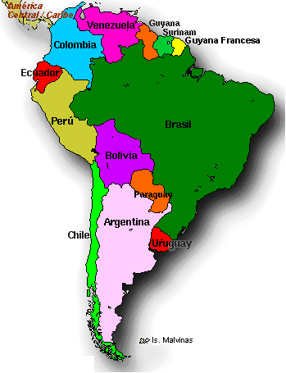

Ilustración 1 Mapa con países sudamericanos.

**3. DIFERENTES SIGNIFICADOS DEL TÉRMINO HUACA.**

En la zona Andina, como lo venimos mencionado el termino Huaca tiene diferentes significados, en este apartado nos encargaremos de presentar a ustedes las principales definiciones del mismo. Por ejemplo, se denomina Huaca a lo que nosotros llamamos pirámide, término mal utilizado para nuestras culturas prehispánicas en México, ya que deberíamos llamar a las mismas Teocallis, o sea, las casas donde habita dios, teo (dios) calli (casa), a continuación mostraremos la huaca de El Sol perteneciente a la cultura Mochica.

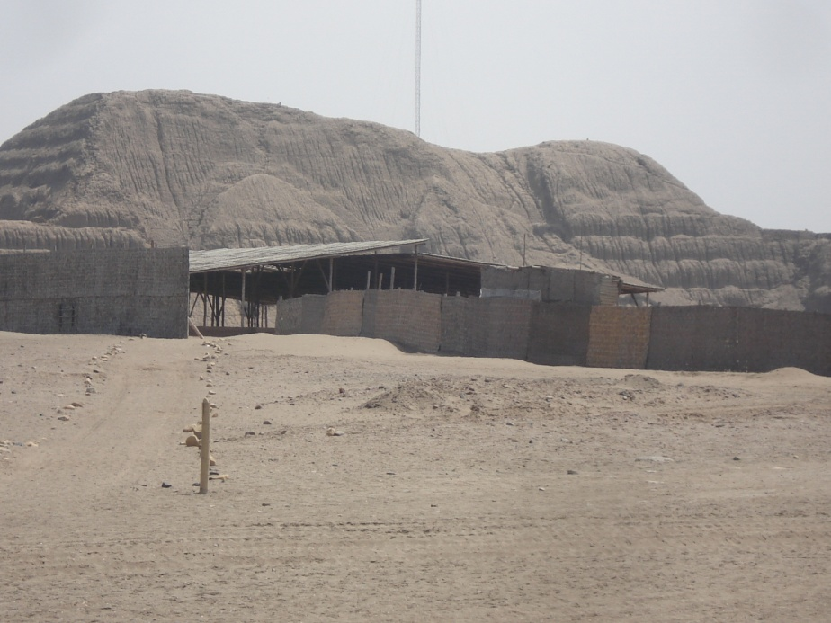

Fotografía de la Pirámide de El Sol en el Valle Moche. Cervantes, Carlos. 2013.

También llamamos Huaca a los sitios arqueológicos, ya que son sagrados y venerados por el pueblo.

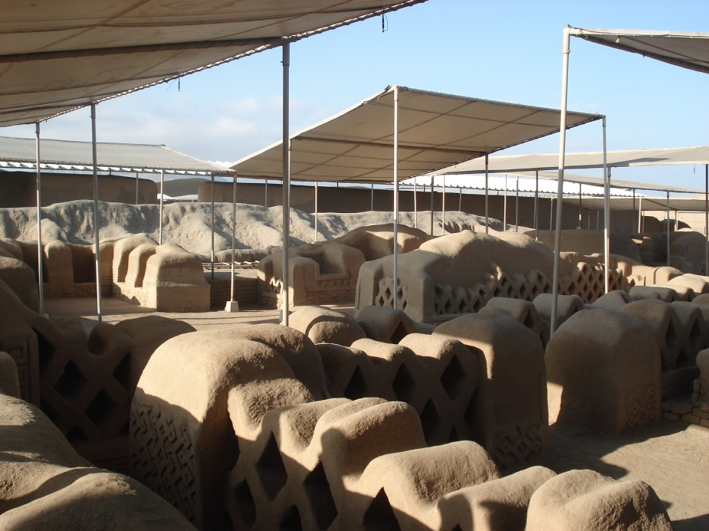

Sitio Arqueológico de Chan Chan, Costa Norte de Perú. Cervantes, Carlos. 2013.

Otros elementos como mencionamos que también forman parte delo divino y delo sagrado son la naturaleza, principalmente para el mundo andino lo eran los cerros o Apus en los cuales se realizaban las famosos sacrificios humanos llamados por los Incas Capacochas, uno de los últimos y más importantes por el hecho de haberse encontrado tres niños en perfecto estado de conservación debido al elevado frio de altura es el de Llullallaco, en la provincia de Salta en Argentina en la cadena de los Andes, los Apus más sagrados del estas culturas. A continuación veremos dos fotos de los Andes y un lago de la provincia de Ancash en Perú.

|  |  |
| --- | --- |
| DSC03269.JPG | LAGUNA DE CHINANCOCHA HUARAZ.JPG |
| Parte de la cadena de los Andes en Ancash, Perú. Cervantes, Carlos. 2013. | Lago de Chinancocha, Ancash, Perú a los pies de la Cadena de los Andes en la Sierra Blanca. Cervantes, Carlos. 2013. |

Otro elemento como lo nombramos al principio es la cerámica, la cual en todo el Perú tanto en los libros de texto como en el hablar cotidiano de los antropólogos y del pueblo peruano es la cerámica, la cual se le nombra como huacos, a continuación veremos dos ejemplos de los mismos.

|  |  |
| --- | --- |
| HUACO O CERAMICA MOCHE.JPG | HUACO O CERAMICA NAZCA.JPG |
| Cerámica o huaco de la Cultura Moche. Cervantes, Carlos. 2013. | Cerámica o huaco de la Cultura Nazca.  Cervantes, Carlos. 2013. |

Uno de los elementos más importantes dentro del término de Huaca y de las Culturas andinas es la ancestralidad, la cual se refiere a nuestros antepasados, estas civilizaciones adoraban a sus ancestros como si fuesen dioses al punto tal que en el mundo Incaico cuando salían a batalla llevaban a la momia de sus ancestros encabezando la marcha del ejército, si éstas eran quitadas por el bando contrario automáticamente la batalla era ganada por los mismos, pero desde culturas anteriores a la inca se viene venerando al Huaca, ya sea en entierros realizados en hermosos fardos funerarios o en tumbas monumentales como la del Señor de Sipán en el Mundo Mochica, seguido veremos algunos ejemplos ya que son muchos los que se encuentran, pero estos son representativos a nivel imagen para mejor entendimiento del lector.

|  |  |  |
| --- | --- | --- |
| FARDOS FUNERARIOS HUACA HUALLAMARCA.JPG | HUACA INCA.jpg | cabezafardofunerario Chancay.JPG |
| Fardos funerarios en Huaca Huallamarca, Lima, Perú.  Cervantes, Carlos. 2013. | Dibujo de Huaman Poma demostrando Momia de Huaca Inca, Perú | Cabeza de Fardo funerario de la Cultura Chancay, Perú.  Cervantes, Carlos. 2013. |

**4. BIBLIOGRAFÍA.**

+ Girard, René

La violencia y lo sagrado. Editorial Anagrama de Barcelona, España. 1995.

+ Caseres, Macedo, Justo

Culturas prehispánicas del Perú. Guía de Arqueología peruana. Editorial Grimanesa R. Enriquez Lobatón, Lima, Perú. 2005.

+ Kaolicke, Peter

Memoria y muerte en el Perú Antiguo. Pontificia Universidad Católica del Perú, Fondo editorial, Lima, Perú, 2000

+ Astvaldson, A.

El flujo de la vida humana: El significado del término – concepto de Huaca en los Andes. <http://www.comunidadandina.orgfaccesado> el 30 de marzo de 2010.

+ Michetti, Claudia A.

Sacrificios Humanos de Prisioneros de Guerra: Nuevas aportaciones sobre el Estado Moche. Un análisis arqueológico e iconográfico. Tesis. ENAH, México, D. F., 2012.